목 차

1. 로그인 2
1.1. 한국청과 전자거래 시스템 첫 화면 2
1.2. 회원가입 5

2. 물품관리 (생산자) 9
2.1. 물품등록 하기 9
2.2. 물품수정하기 12

3. 배송(생산자) 16
3.1. 배송 16
3.2. 가격조정 18
3.3. 반품 19

1. 로그인
  - 한국청과 전자거래 시스템 첫 화면

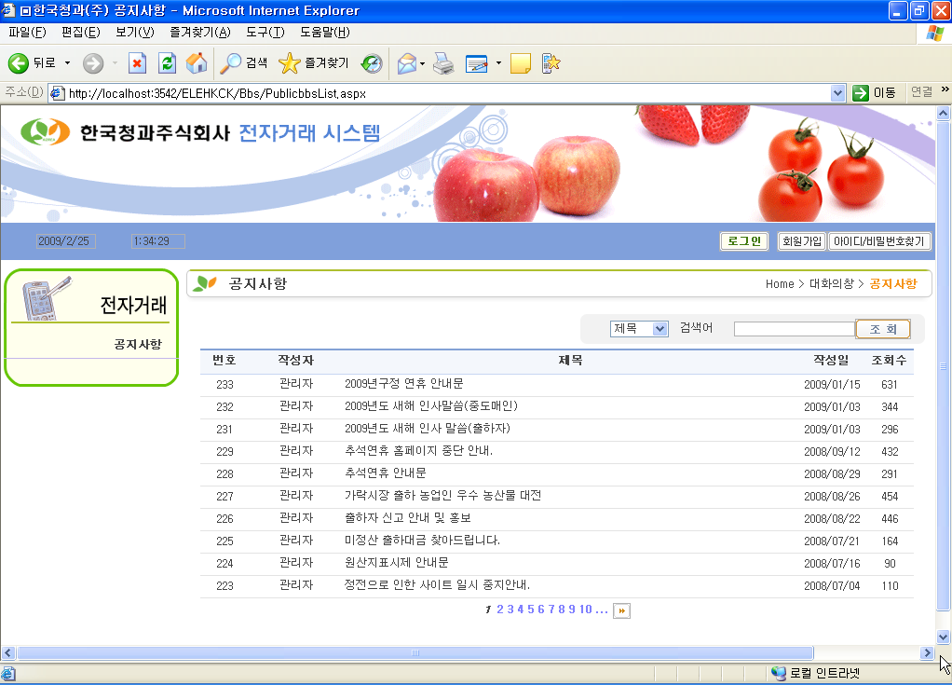

한국청과 전자거래 페이지에 접속하시면 위와 같은 화면이 표시됩니다.
(위 사진의 주소는 실제 한국청과 전자거래 주소와 다릅니다.)
위 화면 오른쪽 상단의 로그인 버튼을 클릭합니다.

아래와 같은 페이지가 뜨면 사전에 등록된 아이디와 암호를 입력 후 로그인 버튼을 클릭 합니다.
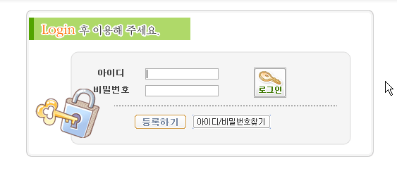
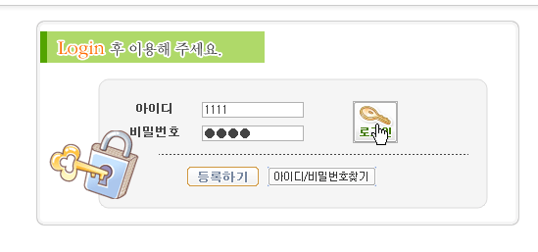
정상적으로 ID와 비밀번호가 일치 한다면 아래와 같은 메시지가 표시된 후 인증번호 입력란이 표시된다.
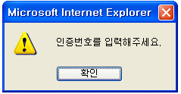
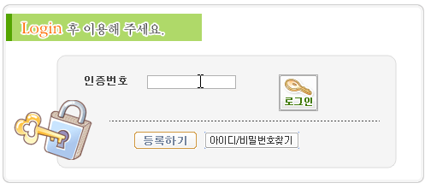
약 20초~ 3분 (문자 전송 업체 및 통신사 사정에 따라 약간씩 다름) 정도 내에 등록시에 기재 했던 핸드폰으로 인증번호가 전달된다.

전달된 인증번호를 입력 후에 로그인 버튼을 클릭한다.
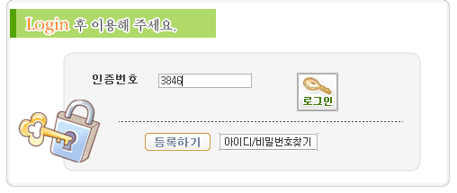

ID와 암호 입력 및 인증번호까지 정상적으로 모두 확인이 되었다면 아래와 같이 로그인 된 화면이 표시됩니다.
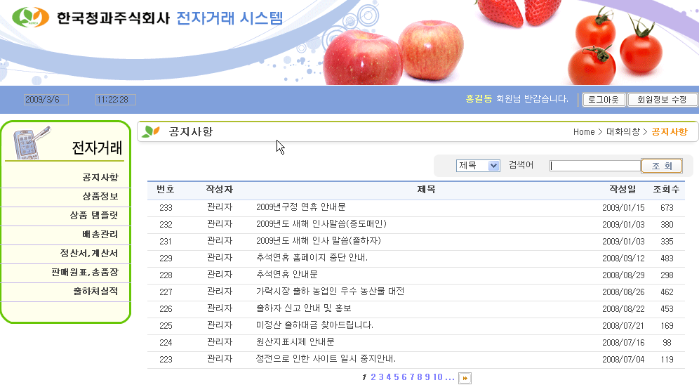

  - 회원가입
최초 가입자의 경우 한국청과 전자거래 시스템에서 회원 가입을 신청하여야 하며 가입승인 이후에 사용할 수 있습니다.

회원가입의 경우 최초 페이지의 회원가입 버튼을 클릭하거나 Login 페이지의 등록하기를 클릭해서 회원가입 페이지로 이동하실 수 있습니다.

위와 같이 첫 페이지 우측 상단에 있는 회원가입 버튼을 클릭하십시오.
이미 약정된 출하자의 경우 별도 회원가입은 필요 없습니다. 미약정 출하의 경우 회원가입을 하여야 물품을 등록하실 수 있습니다.

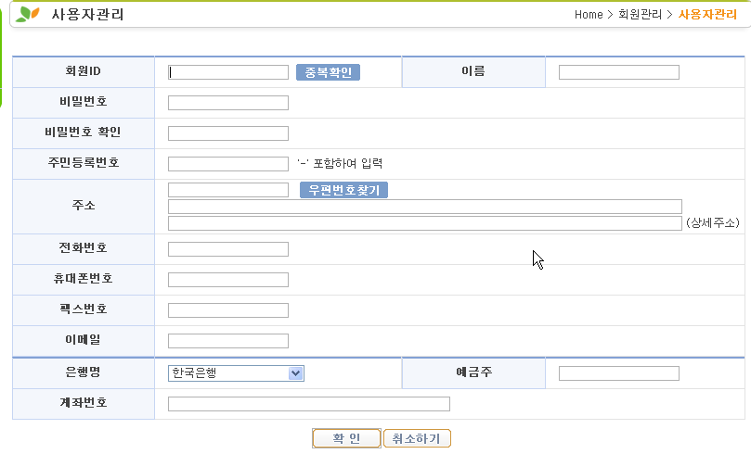
사용하시고자 하시는 회원ID 를 입력 후 우측의 중복확인 버튼을 클릭하십시오.
만약 ID중복확인 버튼이 클릭되지 않은 상태에서 아래“확인” 버튼이 클릭된다면 아래와 같은 메시지가 출력 됩니다.
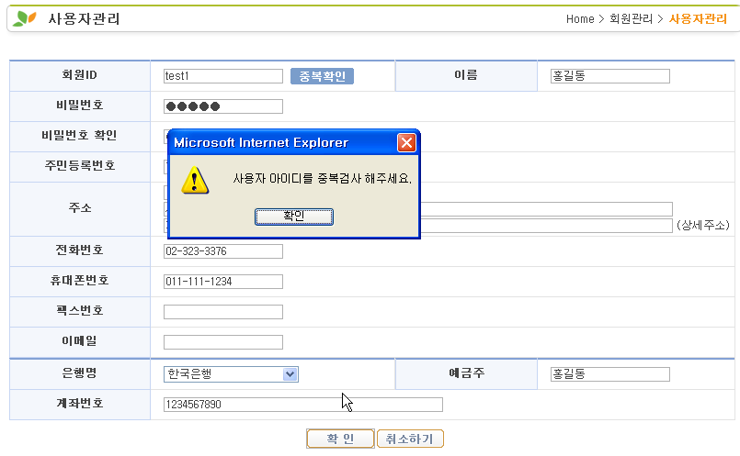
회원 ID의 중복확인을 클릭하면 아래와 같이 표시가 됩니다. 만약 중복되는 ID가 있다면 다른 ID로 변경하여 가입해주시기 바랍니다.
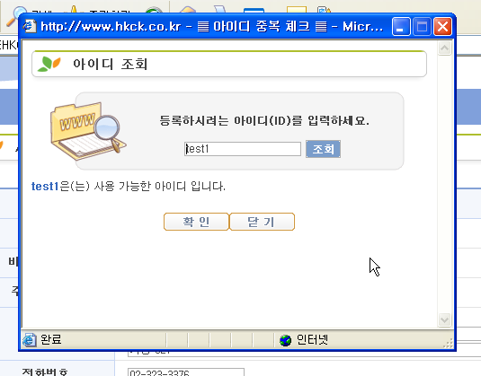
사용 가능한 ID로 위와 같이 표시가 되었다면 확인버튼을 클릭하신 후 회원관리 창의 확인 버튼을 클릭해 회원가입을 완료 합니다.

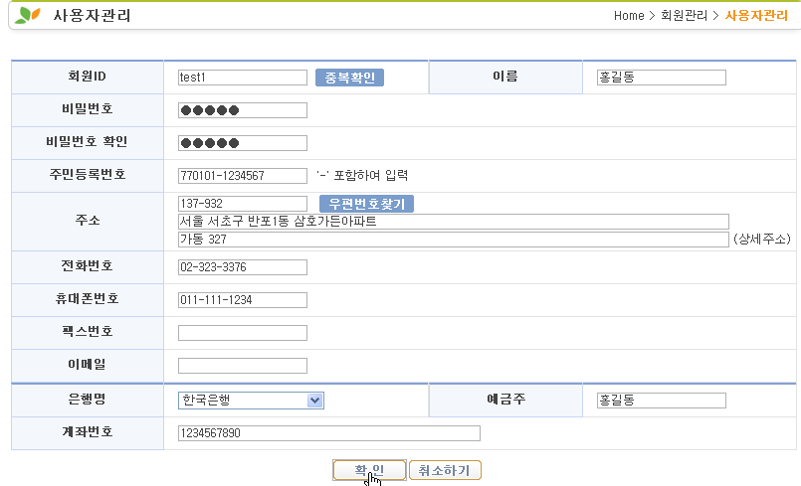
모든 항목 입력 후 아래와 같은 확인창이 뜨면 한국청과에서 절차에 따라 승인이 이루어 지고 이후 전자거래 사용이 가능해 집니다.
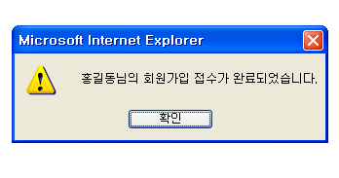

- 물품관리 (생산자)
  - 물품등록 하기
좌측 메뉴 중 상품정보를 클릭합니다.
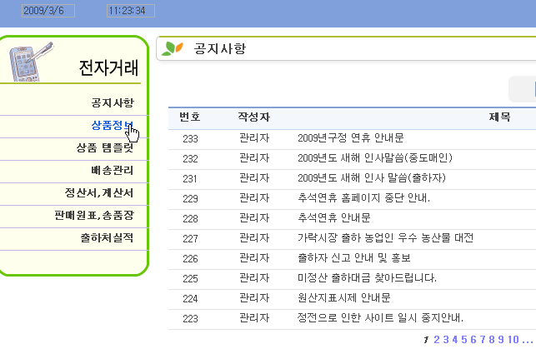
아래와 같이 이전에 등록했던 물품이 조회되는 화면이 표시됩니다.
(등록전이기 때문에 아래 화면에서는 어떤 목록도 표시되지 않습니다)
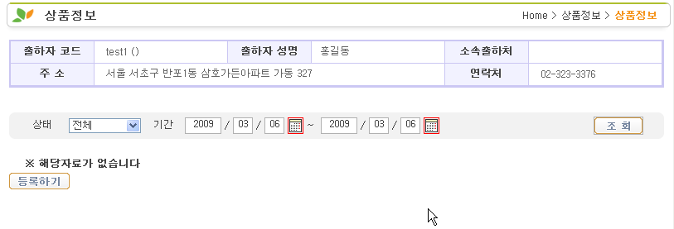

물품을 등록하기 위해서 좌측 하단에 있는 등록하기 버튼을 클릭 합니다.
아래와 같이 물품 등록화면이 표시되면 모든 사항을 입력 합니다.
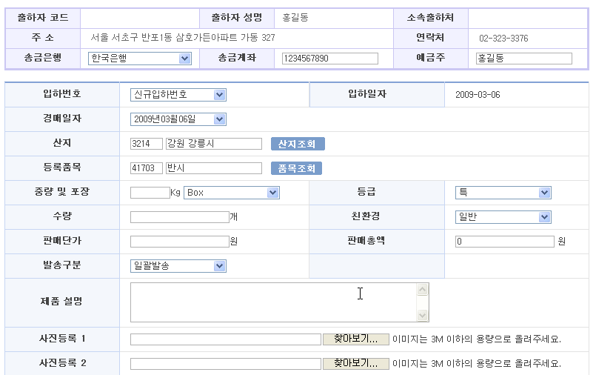

입하번호의 경우 여러 물건을 계속 해서 올리실 때 같은 번호로 묶이게 되며 만약 다른 번호로 구분이 필요한 경우 신규입하번호를 선택하시면 됩니다.

경매일자는 기본 당일이 표시되며 원하시는 경매일을 선택하실 수 있습니다.
한국청과에서 지정한 경매시간에 경매가 이루어 지며 가장 빠른 경매시간이 기본으로 선택이 됩니다.
모든 내용을 입력 후 등록하기 버튼을 클릭합니다.
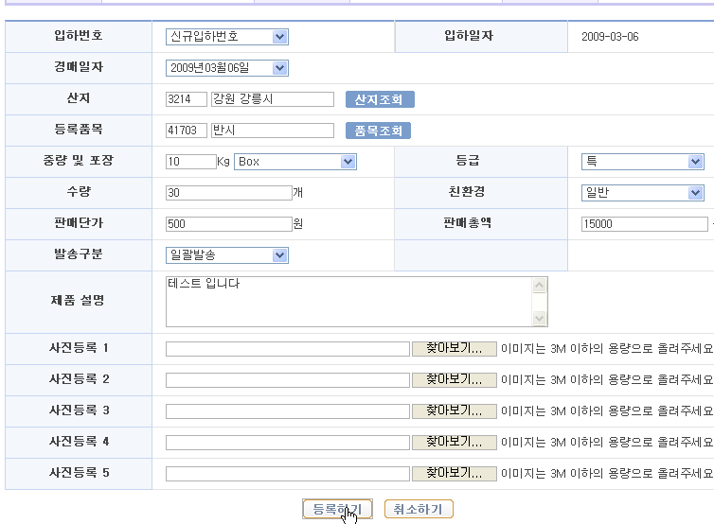

아래와 같은 안내창이 뜬 후, 등록내용이 화면에 표시됩니다.
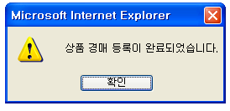
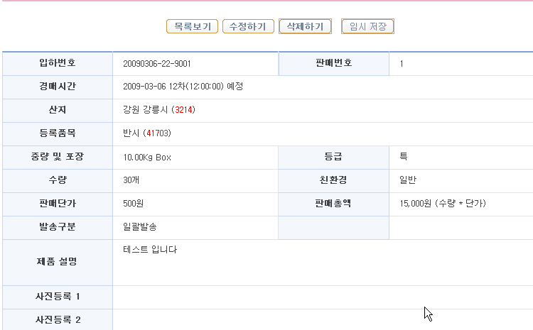
선택하신 경매일자에서 가장 빠른 경매회차로 등록이 되었고 경매시간은 수정하기 버튼을 통해서 변경하실 수 있습니다.

  - 물품수정하기
좌측 메뉴 중 상품정보를 클릭합니다.
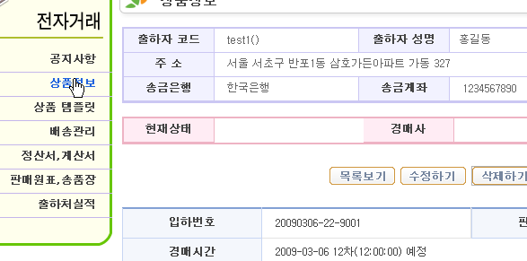

원하시는 조회기간을 선택한 후 조회를 클릭합니다.
아래와 같이 등록하신 상품들이 조회가 됩니다.
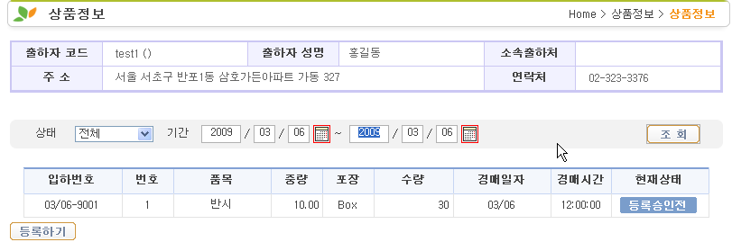
수정하고자 하는 등록내용을 클릭합니다. (등록승인전의 내용만 수정이 가능합니다. 경매대기 및 경매진행, 경매완료 상태의 상품은 수정될 수 없습니다)
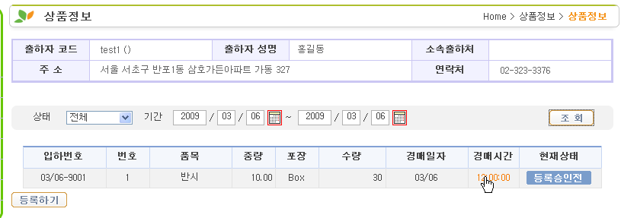

아래와 같이 등록내용 확인이 표시되며 삭제하기를 클릭하시면 등록된 내용이 삭제가 됩니다.
수정하기 버튼을 클릭하시면 아래 화면과 같이 수정화면으로 전환 됩니다.
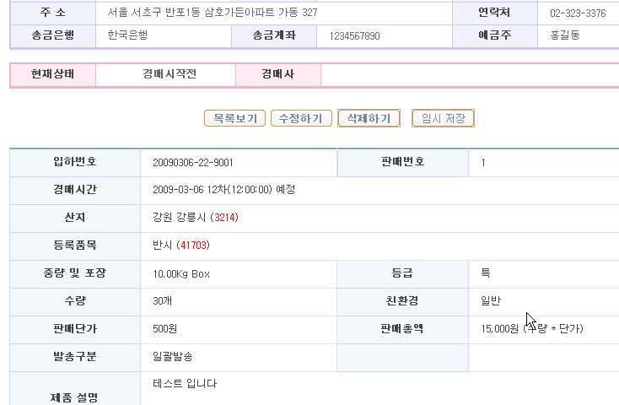
수정이 필요한 사항을 변경하신 후 상단에 있는 수정하기 버튼을 클릭하십시오.
아래는 테스트목적으로 경매시간을 변경하였습니다.
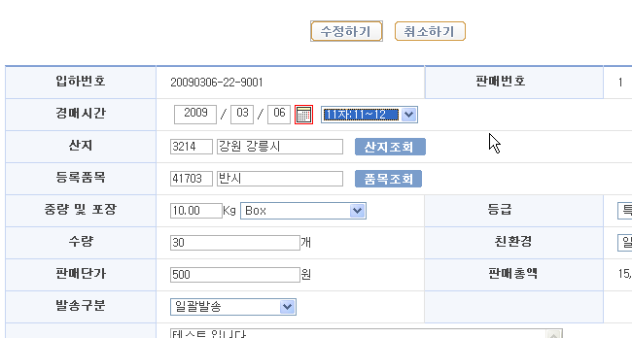

아래와 같은 창이 뜬 후 수정된 내용이 확인 됩니다.
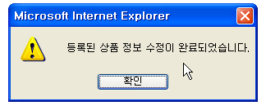
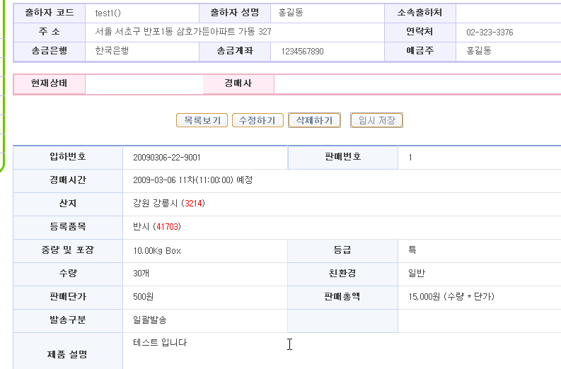

이후 물건은 경매시간 전 담당 경매사에 의해 입하승인된 후 절차에 따라 판매가 이루어 집니다.

- 배송(생산자)
  - 배송
등록한 물품이 경매사에 의해 판매가 체결되면 물품을 구입한 중매인들이 배송을 원하는 곳을 입력하게 됩니다.
생산자는 중매인들이 입력한 배송지를 조회한 후 해당 배송지로 물품을 배송하게 됩니다.

좌측메뉴에서 “배송”을 클릭한다.
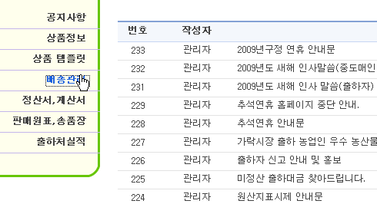

원하는 기간을 선택한 후 조회를 클릭합니다.
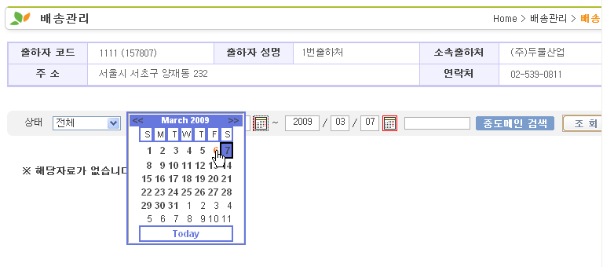

아래와 같이 조회가 되고 현재상태가 “배송요청상태”인 물품을 클릭하여 배송정보를 입력합니다.
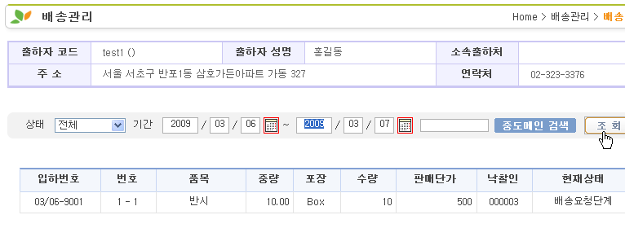
아래와 같이 배송한 정보를 입력한 후 확인 버튼을 클릭합니다.
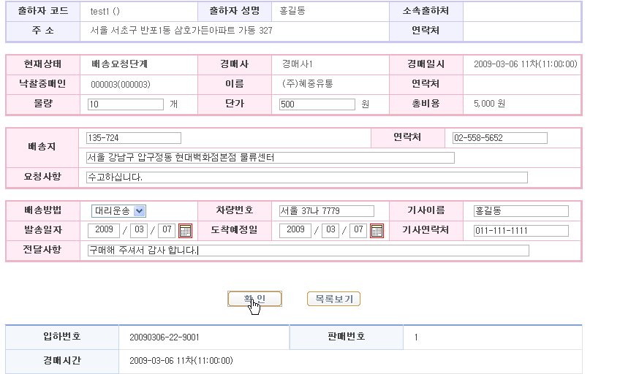

아래와 같은 확인창이 뜨면 배송입력이 완료된 것입니다.
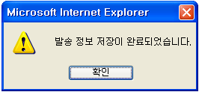
좌측메뉴중 “배송관리”를 클릭하고 검색기간을 입력 후 조회를 하면 배송한 물건의 상태를 알 수 있습니다.

정상적으로 물품이 배송되어 중매인이 배송확인을 한경우 물품은 “배송완료”로 표시가 되고 해당 물품은 정상적인 절차를 걸쳐 정산처리 된다.

  - 가격조정
물품의 이상으로 중매인과 합의 후 가격을 조정할 수 있습니다.

가격조정 물품의 경우 중매인이 조정할 가격을 입력하게 되면 아래와 같이 배송관리 (좌측메뉴 중 배송을 클릭) 에서 현재상태가 “가격조정요청”인 것을 확인 하실 수 있습니다.

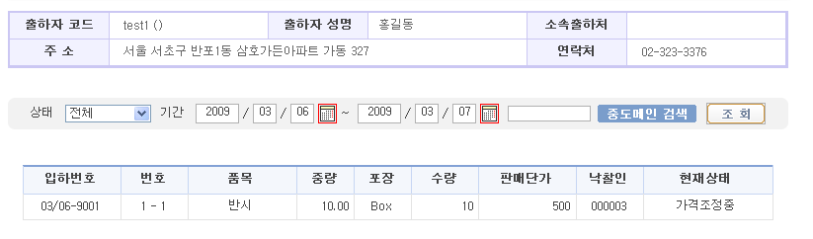

해당 물품을 클릭하신 후 나타나는 가격조정 정보를 확인하신 후 “조정 승인”을 클릭하시면 자동으로 중매인이 입력한 조정가격으로 가격이 정정됩니다.
만약 금액 조정을 거부 하시고 판매 취소 (반품처리 됩니다) 하실 경우에는 조정거부를 누르시면 중매인이 물품을 반품하게 됩니다.

EX)아래 화면에서는 500원에 판매된 물품을 중매인 및 경매사와 합의 후 중매인이 450원으로 가격조정을 요청해 생산자가 가격조정을 수락하는 화면입니다.
(가격조정을 거부할 때에는 “조정거부”를 누르시면 됩니다.)
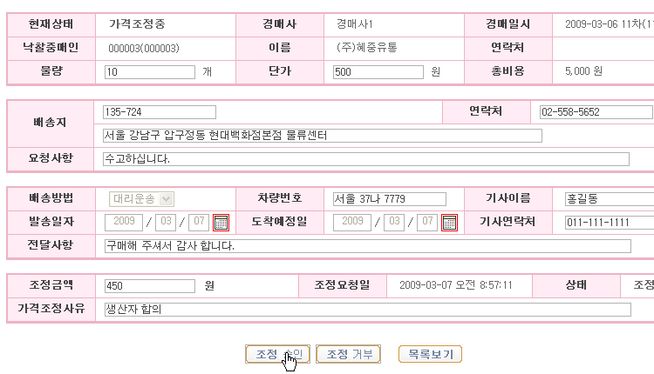

  - 반품
물건의 이상으로 중매인이 경매사 중재 및 생산자 합의에 의해 반품을 할때에는 아래와 같이 좌측 메뉴중 배송관리를 클릭하시면 “반품 신청” 상태인걸 확인하실 수 있습니다.

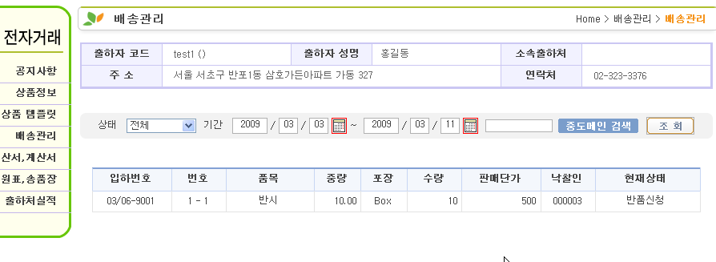

경매사 및 중매인과 합의 후 해당 물품을 클릭하시면 반송주소를 입력하는 란이 나타납니다.
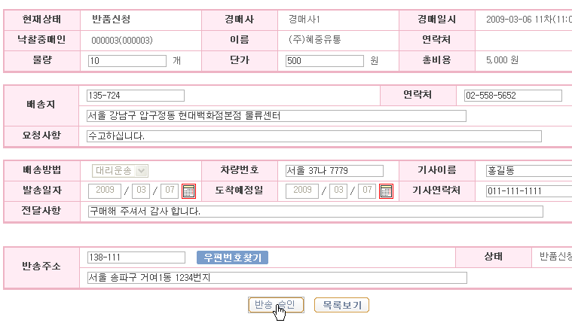

위와 같이 반송주소를 입력 후 “반송승인” 버튼을 클릭하면 해당 물품에 대한 반송주소가 구매자에게 나타나고 구매자가 해당주소로 물품을 반송하게 됩니다.

이후 구매자가 반송을 한 후 물품이 도착한 후 해당 물품을 클릭하시면 아래와 같이 “반송확인” 버튼이 나타납니다.
반송확인 버튼을 누름으로써 모든 거래는 최종종료 되게 됩니다.
